拾光系统部署与三维房间验证报告
  - 本机部署与功能验证提交材料
项目名称：拾光——AI 辅助的个人数字记忆空间
报告版本：V1.0 测试日期：2026年10月28日 时区：北京时间
验证结论：拾光已在指定电脑上完成本机部署，并在当前内嵌 Chromium 浏览器中完成主要功能、三维显示及交互验证。已复现的问题经过修复和相关复测；验证结束时本地服务保持运行，健康检查返回成功。
本次验证覆盖从注册登录、保存记忆到进入三维房间、点击物件回顾记忆和与小橘对话的主要使用流程。结论适用于本报告列明的环境和已执行项目；真实手机触控、其他浏览器、长期性能及未执行的故障场景不纳入通过结论。

一 验证目的与判定方法
验证目的为确认源码能够在本机完成依赖安装、前端构建和后端运行，数据可保存并在重启后读取；进一步确认三维场景能真实渲染，记忆物件与业务数据关联正确，主要镜头和小猫交互可操作，并检查异常入口与访问权限的处理结果。
测试采用实际浏览器操作、页面截图、HTTP 接口请求、布局数据断言、服务日志检查及静态检查相结合的方法。页面显示与交互以实际观察结果为依据；容量和权限等规则同时检查接口返回。实现了某项保护但未进行对应故障注入的，不按实测通过记录。
判定标准：结果符合该项目的预期行为、主要流程未出现阻断性异常，并有相应操作记录、截图、接口结果或构建输出支持时，记为“通过”。本报告的用例编号用于整理验证项目，不表示独立重复测试次数，也不据此计算总体覆盖率或统计可靠性。

二 测试环境与部署状态
项目 | 环境或配置
操作系统 | Windows 本机环境，PowerShell 执行部署与维护操作
项目目录 | D:\Development\Projects\TimePick
本地访问地址 | http://localhost:8787
运行时 | 独立 Node.js 22.22.0，保存在项目 runtime 目录
前端与后端 | Vue 3 与 Vite 构建前端；Express 同端口提供页面、API 和静态资源
数据存储 | SQLite，使用 Node.js 内置 node:sqlite 驱动；数据库与媒体位于 server/data
三维资源 | Cocos Creator 3.8.8 导出的 Web 构建产物，位于 public/room3d
实际浏览器 | Codex 内嵌 Chromium 浏览器；未另行记录浏览器内核精确版本
验证尺寸 | 桌面视口 1440×900；窄屏视口 390×844，使用尺寸模拟
AI 配置 | DeepSeek、智谱、阿里云百炼配置已导入；密钥不在报告中展示
配置来源 | D:\OneDrive\Desktop\03-运行与部署说明\03-运行与部署说明\环境变量示例.env

部署时保留本机端口、同源 API 地址、SQLite 驱动与既有 JWT 密钥，导入适用的 AI 密钥、模型、服务地址、注册口令等配置。首次验证了 26 个前端 JS/CSS 资源和 258 个三维资源的 HTTP 可访问性；这两个数量对应当时的资源清单，后续重新构建可能保留旧哈希文件，不作为最终目录文件总数。

三 测试数据与证据组织
测试使用两个临时账号。其中一个用于正常房间、记忆、媒体、容量和 AI 联动验证，另一个用于私有房间访问权限验证。测试记忆为虚构内容，包括生日相册、读书时光、旅行背包、吉他练习、咖啡午后、毕业礼物台灯以及容量验证记录；未使用用户日常记录作为验证素材。
媒体测试使用自制静态示意图片和一秒静音 WAV 音频，用于验证图片能显示、播放控件能加载并进入播放状态，不代表音质、长音频或所有媒体编码格式均已测试。容量验证将同一测试房间增加至13条记忆，再提交第14条进行拦截检查。
证据编号 | 证据内容 | 保留形式
E01 | 部署、资源加载、注册登录、数据读写和重启持久化 | 原始验证结果与验证脚本
E02 | 桌面房间及满容量界面 | desktop-room.png
E03 | 窄屏房间与横向陈列区 | mobile-room.png
E04 | 记忆详情中的测试图片和音频控件 | memory-detail.png
E05 | 小橘结合测试记忆回答毕业礼物 | cat-chat.png
E06 | 他人私有房间访问失败与重试入口 | error-state.png
E07 | 布局结构、坐标、容量断言和权限断言 | 布局 JSON 与 capacity.mjs、permissions.mjs
E08 | 静态检查、构建和服务启动结果 | 执行输出与日志检查记录

截图是相应操作时点的界面记录。测试账号在验证结束后已清理，截图中保留的是验证过程画面，不能据此认为测试内容仍存在于日常使用数据库。

四 已执行测试用例
共整理30项已执行验证记录。各项在所列条件下达到预期。对缺陷修复和覆盖边界的补充说明见后续章节。

部署与数据验证

DEP01 独立环境启动
操作步骤：在项目目录使用启动脚本运行独立 Node.js，并检查服务输出。
预期结果：服务能启动且提供页面与 API。
实际结果：Node.js 22.22.0 正常运行；Express 成功托管 dist 与 API。
判定与证据：通过。E01 E08

DEP02 服务健康与配置生效
操作步骤：向 /api 提交 system/health 请求，检查服务名称与 AI 可用标志。
预期结果：返回成功，并能识别已配置的 AI 服务。
实际结果：返回 code 0、msg ok；service 为 timepick-api，三项 AI 配置可用标志均为 true。标志仅证明配置被识别，不等于全部远端功能完成调用。
判定与证据：通过。E01 E08

DEP03 静态资源可访问性
操作步骤：逐一请求首轮构建清单中的前端脚本样式和三维资源。
预期结果：资源能通过本机服务成功加载。
实际结果：26 个前端 JS/CSS 资源和258个三维资源均返回 HTTP 200；随后通过浏览器确认场景实际显示。
判定与证据：通过。E01 E02

AUTH01 账号注册与登录
操作步骤：以临时手机号、昵称、密码及配置中的注册口令注册，再重新登录。
预期结果：注册与登录成功，身份前后一致。
实际结果：接口验证成功，浏览器完成登录并显示测试账号，能够进入记忆空间。
判定与证据：通过。E01 E05

DATA01 空间与记忆读写
操作步骤：创建测试空间并保存虚构记忆，再通过详情接口读取。
预期结果：记录可保存，读取内容与写入内容一致。
实际结果：空间创建、记忆保存和详情读取均成功；正文一致，房间布局接口能获取关联数据。
判定与证据：通过。E01 E07

DATA02 数据持久化
操作步骤：保存测试记忆后停止并重新启动服务，再登录与读取。
预期结果：重启后账号与记忆仍可使用。
实际结果：重启后登录和记忆详情读取通过，验证数据未因服务重启丢失。
判定与证据：通过。E01

三维显示与镜头交互

VIEW01 桌面三维显示
操作步骤：以1440×900视口打开有记忆的房间，观察场景。
预期结果：房间、固定家具、小猫和记忆物件可见。
实际结果：场景完成渲染，小屋、床、书桌、柜子、岛体及小猫显示正常；记忆物件在房间布局中可见。
判定与证据：通过。E02

VIEW02 窄屏适配
操作步骤：以390×844视口打开房间，展开提示栏并操作陈列条与详情。
预期结果：主要入口可使用，界面不阻断记忆回顾。
实际结果：返回入口、五种镜头按钮、提示栏和卡片横向滚动可用；图片音频详情在窄屏中可见。此项为尺寸模拟。
判定与证据：通过。E03 E04

CAM01 五种预设镜头
操作步骤：逐个点击小屋、室内、花园、书桌和岛体。
预期结果：相机移动到对应预设位置。
实际结果：分别观察到小屋总体、室内近景、花园视角、书桌近景与岛体远景，画面随按钮切换。
判定与证据：通过。E02 操作记录

CAM02 左键拖动旋转
操作步骤：在三维画布内按住左键拖动。
预期结果：画面随拖动改变视角，场景持续显示。
实际结果：观察到相机环绕角度变化，房间仍能继续操作。
判定与证据：通过。操作记录

CAM03 滚轮缩放
操作步骤：在三维画布区域滚动鼠标滚轮。
预期结果：相机距离变化，能够调整远近。
实际结果：观察到场景大小与远近变化，未出现白屏或输入失效。
判定与证据：通过。操作记录

CAM04 键盘移动与转向
操作步骤：先点击房间取得焦点，再分别按住 W 和 Q。
预期结果：相机前进并转向。
实际结果：持续按键后观察到相机位置和角度变化。验证的是 W 与 Q 的实际操作，不代表每一个键位均被单独执行。
判定与证据：通过。操作记录

CAM05 沿视线移动
操作步骤：在已聚焦的房间内按住右键配合 W。
预期结果：相机沿当前视线向前移动。
实际结果：观察到相机向房间内推进，画面仍正常。此项不等同于右键拖动平移验证。
判定与证据：通过。操作记录

CAM06 视角复位
操作步骤：移动或旋转视角后按 F。
预期结果：恢复默认小屋机位。
实际结果：复位后画面回到默认总体视角，可继续点击镜头和物件。
判定与证据：通过。操作记录

记忆回顾与媒体

MEM01 三维物件关联
操作步骤：切换书桌镜头，点击桌面上的三维背包。
预期结果：打开与背包对应的记忆。
实际结果：弹出标题为“旅行背包”的详情，正文与测试保存的旅行记忆一致。
判定与证据：通过。操作记录 E07

MEM02 陈列卡片打开详情
操作步骤：点击底部生日相册、读书时光等卡片。
预期结果：显示所选记录，并反馈当前选择。
实际结果：详情标题与正文随卡片切换，关闭后所选卡片仍有可见反馈。
判定与证据：通过。E04 操作记录

MEM03 图片与音频显示
操作步骤：打开包含测试图片及一秒静音音频的记忆，点击播放。
预期结果：图片可显示，音频控件能够播放。
实际结果：示意图片正常显示，音频时间轴与播放按钮可用，按钮进入暂停状态；未据此评价声音质量。
判定与证据：通过。E04

MEM04 详情关闭与焦点恢复
操作步骤：分别使用关闭按钮与普通详情焦点下的 Esc 关闭。
预期结果：弹层关闭，键盘焦点返回原入口。
实际结果：关闭按钮和 Esc 均可关闭普通详情，焦点回到原卡片；点击三维物件打开详情时也会先聚焦关闭按钮。原生媒体控件内部 Esc 的行为另见边界说明。
判定与证据：通过。E04 修复后操作记录

小猫互动与 AI 联动

CAT01 双击地板移动
操作步骤：双击房间空闲地板并观察小猫。
预期结果：小猫向指定位置移动。
实际结果：观察到小猫移动到目标附近，随后仍能被点击互动。
判定与证据：通过。操作记录

CAT02 小猫菜单
操作步骤：点击三维小猫。
预期结果：出现可操作的互动菜单。
实际结果：显示“找小橘聊天”“找找内容”“取消动作”菜单入口；实际执行了前两项。取消动作未单独验证。
判定与证据：通过。操作记录

CAT03 按标题查找记忆
操作步骤：在找找内容输入“生日相册”并搜索。
预期结果：找到该记录并引导到关联家具。
实际结果：提示找到“生日相册”且其摆在书桌上，小猫移动到对应位置，随后打开生日相册详情。未将无结果检索列为已通过项目。
判定与证据：通过。操作记录

AI01 标题与物件联动
操作步骤：提交仅有正文的毕业礼物台灯记忆，再查询房间布局。
预期结果：生成与正文相关的标题，并形成可展示物件。
实际结果：标题为“台灯”；布局包含 furniture 为 tableLamp 的物件，坐标为有限数值。该记录说明链路输出一致，不单独证明物件一定由模型而非规则兜底选定。
判定与证据：通过。E07

AI02 记忆上下文问答
操作步骤：从小猫菜单打开聊天，询问测试房间中与毕业有关的礼物。
预期结果：结合已保存记忆给出正确回答。
实际结果：小橘回答“你在测试房间里保存的毕业礼物是朋友送的一盏台灯。”，与测试正文一致。
判定与证据：通过。E05

容量异常与权限

CAP01 满容量布局
操作步骤：将同一房间填充至13条记忆，检查布局并进入页面。
预期结果：13件物品均进入布局且房间能加载。
实际结果：接口返回13个物件，item_id 唯一，位置与旋转均为有限数值；页面显示13/13且完成渲染。未进行所有物件组合的几何碰撞穷举。
判定与证据：通过。E02 E03 E07

CAP02 超容量拦截
操作步骤：在已有13条记忆时提交第14条。
预期结果：拒绝新增并提示空间容量限制。
实际结果：返回非成功业务码，提示包含空间已满或13件上限；未产生第14件有效布局物品。
判定与证据：通过。E07

EDGE01 空房间
操作步骤：打开没有任何记忆的测试空间。
预期结果：保留固定场景，不展示虚假的记忆卡片。
实际结果：场景、固定家具、小猫与镜头入口正常；底部没有记忆物件列表。
判定与证据：通过。操作记录

EDGE02 不存在的房间
操作步骤：访问不存在的空间编号，观察错误并使用返回入口。
预期结果：持续说明原因，允许返回或重试，不伪装为正常房间。
实际结果：修复后显示“暂时无法进入房间”和“记忆空间不存在”，提供重新加载及返回记忆空间；不再继续展示空屋。
判定与证据：通过。修复前后操作记录

EDGE03 私有房间权限
操作步骤：由账号甲请求账号乙的私有空间，并在浏览器访问该空间。
预期结果：拒绝访问且不显示他人房间内容。
实际结果：接口拒绝请求；页面显示“只能进入自己的记忆空间”，重试后仍保持拒绝，不展示三维内容。
判定与证据：通过。E06 E07

维护与构建复测

OPS01 重启后的会话
操作步骤：配置修复后使用停止启动脚本重启，持原有效 token 调用会话接口。
预期结果：正常停止启动，原登录会话仍可校验。
实际结果：服务成功重启，auth/session 返回成功；最终健康检查仍为成功，AI 配置仍被识别。
判定与证据：通过。E08

BUILD01 源代码检查与生产构建
操作步骤：执行未定义标识符检查及 Vite 生产构建，再更新静态产物。
预期结果：无未定义引用，构建成功并可运行修复版本。
实际结果：53个源文件未发现未定义标识符；Vite 构建成功；静态资源复制完成，并使用新版本复测详情、错误页与返回。
判定与证据：通过。E08

五 问题修复与复测记录

FIX01 本机环境变量读取
复现现象：AI 配置已写入配置文件，但服务健康检查仍显示不可用。
原因分析：继承的空环境变量覆盖了配置文件的有效值，导致配置未按预期生效。
修复措施：增加 scripts/start-local.mjs，在导入数据库和服务模块前解析 .env.local 并赋值，调整启动与停止脚本。
复测结果：健康检查三项 AI 可用标志变为 true，AI 标题和小橘问答实际调用成功；服务重启后仍能识别配置。

FIX02 详情弹层键盘关闭
复现现象：点击三维物件可打开详情，但 Esc 无法关闭，焦点仍停在三维画布或原入口。
原因分析：弹层缺少统一的键盘关闭及焦点管理。
修复措施：增加对话框语义，打开时聚焦关闭按钮，处理 Esc 与 Tab 焦点边界，并在关闭时恢复原入口焦点。
复测结果：普通详情通过关闭按钮和 Esc 均可退出，焦点恢复可见。原生媒体控件内部可能优先处理 Esc，需使用关闭按钮或切回关闭按钮后按 Esc；Tab 全路径未单独完整复测。

FIX03 房间失败状态
复现现象：不存在或登录失效的房间只短暂提示错误，随后仍可能显示一间空屋；超时逻辑也可能将失败标记成就绪。
原因分析：错误提示生命周期过短，加载失败与加载成功没有可靠区分。
修复措施：增加持久错误状态、重试及返回入口，发生布局错误时移除嵌入场景；超时和中断改为进入错误状态。
复测结果：不存在房间与他人私有房间均显示清晰错误，重试保持正确结果，能返回列表。超时和中断分支已修改，但未通过真实断网或等待超时进行故障注入验证。

FIX04 返回空间列表
复现现象：从地址栏等入口进入房间后，返回行为取决于浏览器历史，可能返回无关页面。
原因分析：使用浏览器上一条历史记录，不能保证目标为记忆空间。
修复措施：返回按钮改为跳转到命名空间列表路由。
复测结果：从错误页使用返回入口后到达 /index/space；正常房间入口保持可用。

附加防护
房间消息处理增加来源检查，仅接收当前嵌入房间窗口的消息，以减少其他窗口消息误触发就绪或详情的可能。正常房间的进度、就绪、详情、小猫菜单和对话流程在修改后继续可用。本项属于代码加固，未实施跨窗口消息伪造的专门攻击测试。

六 日志检查与运行维护
正常三维房间流程中未观察到持续白屏、脚本崩溃或无法继续操作的浏览器错误。日志中的两条早期错误分别来自登录失效和不存在房间的负向测试，发生在相应错误处理完善之前；修复后相关入口进入可解释的错误页面。
服务输出显示 Express 监听8787端口并托管本机 dist 目录。node:sqlite 会输出实验特性提示，该提示本身未阻止建库、记忆保存、读取及服务重启。本次未记录帧率、首屏加载耗时、CPU、内存峰值或并发吞吐量，因此不提供性能达标数值。
验证结束前已退出并删除两个临时账号及其关联空间和记忆，清理自制测试图片及音频，并核对临时账号剩余数量为0。测试前后数据库与配置备份保留在目标目录。没有以测试数据库覆盖正常使用数据库，临时截图接收器已关闭，拾光服务保持运行。

七 验证边界与后续建议
范围 | 本次状态与说明
其他浏览器与真实手机 | 未执行。窄屏测试仅模拟390×844视口，未进行真实手机、多指触控或不同浏览器内核验证。
右键拖动平移与全部键位 | 右键拖动平移未完成实际自动化拖动；键盘实际执行 W、Q、F及右键配合W，其余键位未逐个验证。
小猫其他操作 | 找找内容的成功路径和聊天路径已执行；取消动作、无结果搜索等分支未单独完成。
媒体与 AI 范围 | 图片与短静音音频可用；未完成多编码视频、长音频、图生视频、语音识别和所有远端生成服务的端到端测试。
稳定性与故障注入 | 未进行长时间运行、压力并发、真实断网、GPU上下文丢失和所有模型组合碰撞测试；超时与中断分支尚未进行故障注入。
认证与安全 | 注册登录及私有房间拒绝访问已验证；不等于完整渗透测试、全量权限审计或安全认证。
键盘可访问性 | 普通详情关闭与焦点恢复已验证；原生媒体控件对 Esc 的处理由浏览器控制，完整 Tab 导航链路未单独验收。

建议提交演示前在实际演示设备、浏览器及屏幕尺寸下再运行一轮快速回归，重点检查首次进入、物件打开、小猫搜索和返回列表。若需要以“全浏览器兼容”“移动端完整支持”或“性能达标”作为验收结论，应补充对应设备矩阵和量化测试。

八 验证结论
在本报告列明的电脑、Node.js运行环境及内嵌 Chromium 浏览器中，拾光已实现本机部署、账号登录、记忆保存与持久化、三维房间显示、主要镜头控制、物件关联回顾、小猫检索导航及记忆上下文问答。容量限制和私有空间访问控制在本次样例中符合预期。
已复现的配置生效、普通详情键盘关闭、无效房间错误展示及返回导航问题已修复，并完成相关复测。本次测试范围内未发现阻止主要使用流程正常完成的问题，可作为当前本机部署和功能验证的提交材料。该结论不扩展到未覆盖的设备、功能和运行时长。

九 交付与证据文件
项目、运行环境、配置、测试脚本、报告、截图与备份均位于 D:\Development\Projects\TimePick。报告不包含 AI 密钥、JWT 密钥、注册口令、真实手机号或测试密码；需提交源码或工作目录时，应单独处理 .env.local 与数据库备份等敏感文件。
文件或目录 | 用途
本机使用说明.md | 日常启动停止、访问、注册及备份说明
work/room3d-test/screenshots/ | 5张验证截图，对应E02至E06
work/room3d-test/ | 初轮与补充测试脚本、容量与权限断言、布局记录
work/room3d-test/backups/ | 验证前后数据库、配置及修复前源码备份
logs/server.log 与 logs/server-error.log | 服务当前运行日志；重启时日志可能被覆盖，不作为不可变审计日志

附录 图像证据
以下截图来自本次验证过程，用于说明场景显示、记忆联动和异常处理。截图中文字的清晰度受原始浏览器截图影响，判定同时结合正文操作记录与接口检查。
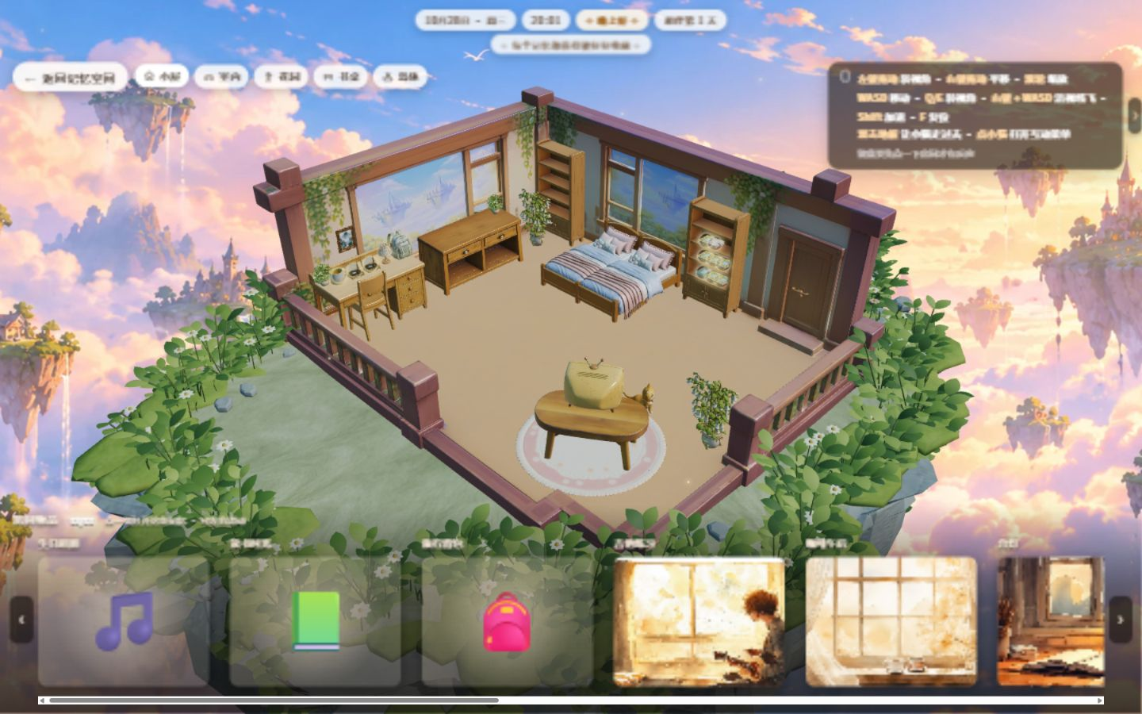
图1 桌面三维房间与记忆陈列 对应 VIEW01 CAM01 CAP01
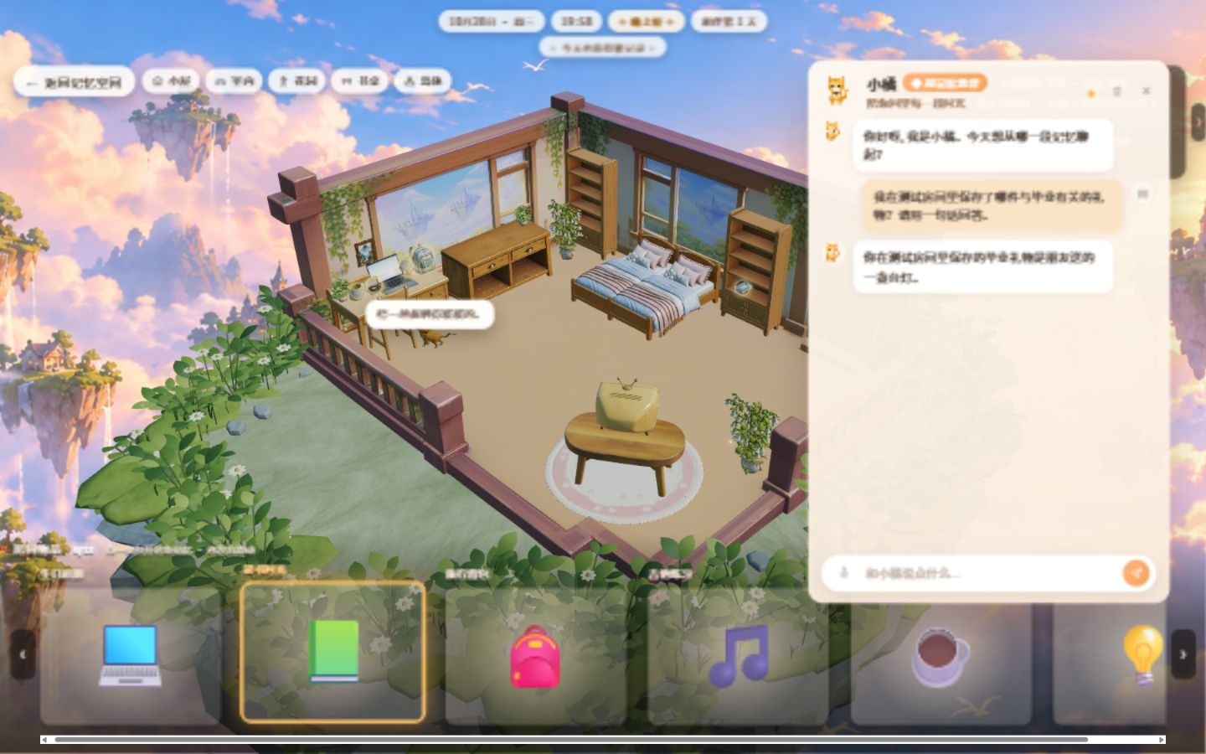
图2 小橘根据毕业礼物记忆回答问题 对应 AI02

窄屏显示与权限错误对照
图3 窄屏房间与详情回顾 | 图4 私有房间访问错误
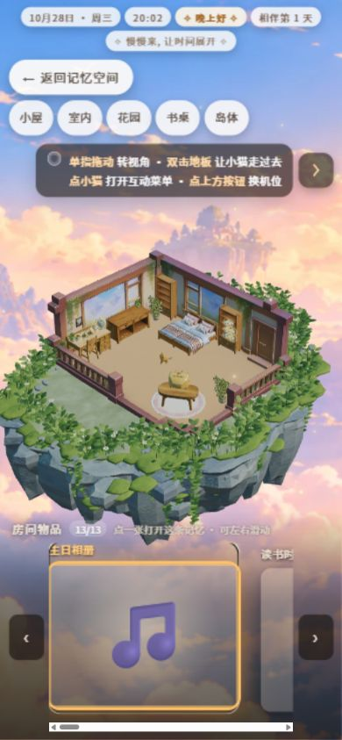 | 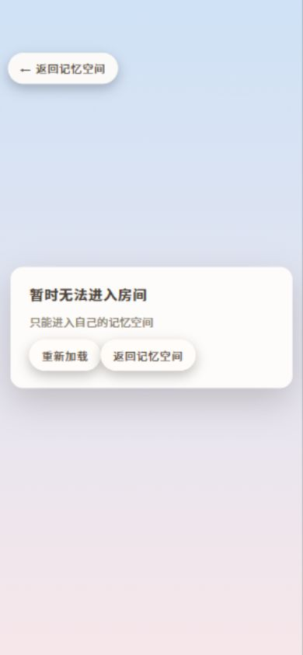
图3对应390×844窄屏视口，验证卡片、详情与主要入口仍可操作。图4显示拒绝进入他人私有房间的提示，以及重新加载和返回入口。

记忆详情媒体证据
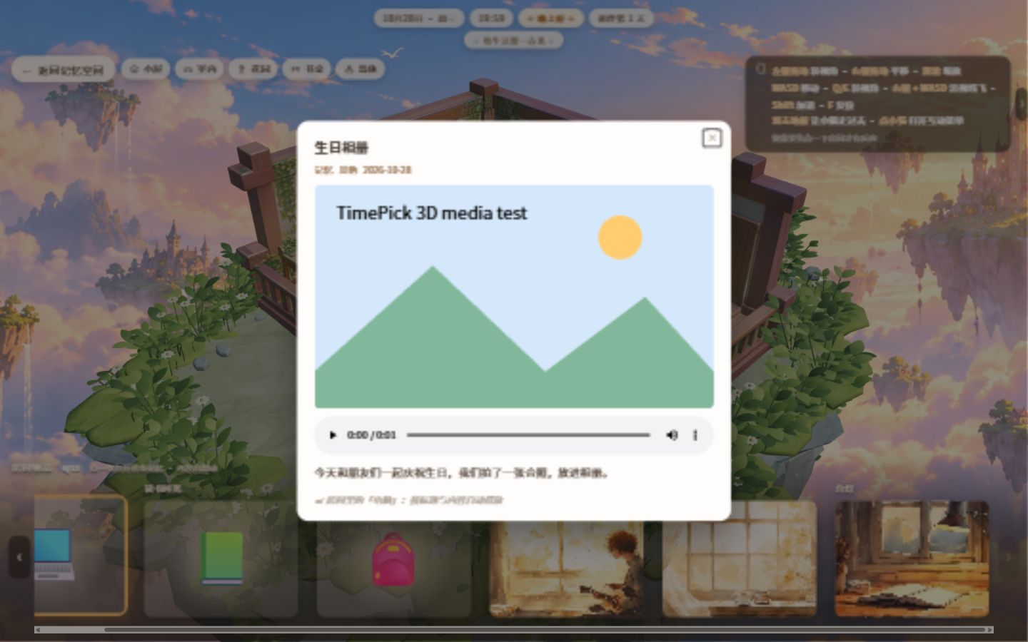
图5 记忆详情中的测试图片与音频控件 对应 MEM02 MEM03 MEM04
图5中为专用测试图片及一秒静音音频。该素材用于核实详情区能承载图片和音频播放控件，不用于证明真实音频内容、视频编码兼容性或媒体质量。

十 各页面功能验证
本章为第二轮页面功能验证的追加记录，接续第九章之后，补充记录欢迎页、记忆空间、记忆库、隐私设置、个人中心、拾光广场、问题反馈、管理中心、公开分享页与全局组件的实际测试过程与结果。原有第一至第九章、附录及图1至图5的内容、编号与结论均未改动；本章图号自图6起接续编号。
本轮以测试与记录为主：仅对临时测试账号的虚构数据做写入、分享与删除，未修改应用功能代码，未改动三维房间相关的页面、资源与既有验证记录。已复现的缺陷保留证据并写入 10.5 节，交由后续修复，本轮不作代码调整。

10.1 本轮范围与三维部分冻结说明
三维部分已在本轮开始前确认验证成功，按约定整体冻结。冻结范围包括：三维房间页面组件 src/components/room3d.vue 及其路由 /room/:spaceId、三维资源目录 public/room3d 与 dist/room3d、房间相关服务端文件 server/room.js、构建与拷贝脚本，以及本报告第四章「三维显示与镜头交互」、第五章修复记录和附录图1至图5。
本轮未进入三维房间页面，未重新执行任何三维用例，也未对上述文件做任何写入。冻结以 SHA-256 基线核对，覆盖 src、server/index.js、server/room.js、public/room3d、scripts、dist/room3d 共 657 个文件；测试前后的比对结果见 10.8 节。
本轮验证范围为本机部署实例的全部二维功能页面与公共组件。所有操作在本机 http://localhost:8787 上进行，数据仅属于本轮创建的两个临时账号。

10.2 验证方法与判定口径
本轮补充的测试环境如下，其余环境项与第二章一致。
项目 | 本轮配置
访问地址 | http://localhost:8787（本机，前后端同端口）
浏览器 | 本机安装的 Google Chrome 156.0.8078.48，由自动化脚本以无头模式驱动
视口尺寸 | 1440×900，设备像素比 1，语言 zh-CN，时区 Asia/Shanghai
会话方式 | 两个临时账号分别使用独立浏览器配置目录，互不共享登录态
截图存放 | work\page-validation\screenshots
测试脚本 | work\page-validation\browser\t1~t10 脚本，仅驱动浏览器与读取接口

测试以页面真实点击与输入为主：按钮、菜单、下拉、输入框、弹层均通过浏览器事件触发，不以直接调用接口代替页面操作。关键状态另用后端接口复核，用于确认「页面显示正确」与「数据确实写入」两件事同时成立；接口复核只作为佐证，不单独计为页面用例通过。
判定口径：页面表现与预期一致，且有截图或接口结果支持，记为「通过」；页面表现与预期不符且可稳定复现，记为「不通过」。不通过项只记录现象、复现步骤与影响，本轮不修复。仅验证入口与取消流程、未实际执行破坏性操作的，在用例中注明「未执行」，不计入该项功能的完成验证。
本轮共执行 88 项页面用例，通过 87 项，不通过 1 项。用例编号仅用于组织记录，不表示独立重复次数，也不据此推算覆盖率。

10.3 页面覆盖矩阵
下表按页面汇总本轮用例数量与结论。合计行中的「不通过」为本轮唯一复现缺陷，位于我的记忆空间的搜索空态。
页面 / 模块 | 路由 | 用例 | 通过 | 不通过 | 结论摘要
欢迎页与登录注册面板 | / | 9 | 9 | 0 | 显示、登录、注册校验、退出与访问门禁均正常
我的记忆空间 | /index/space | 12 | 11 | 1 | 列表、菜单、悬停文案、分享与删除确认正常；搜索空态存在缺陷
记忆库 | /index/memory | 12 | 12 | 0 | 列表、搜索、筛选、新增、详情、修改、公开与删除均正常
隐私设置 | /index/privacy | 10 | 10 | 0 | 可见性、AI 权限、分享管理与导出正常；破坏性操作仅验入口
个人中心 | /index/profile | 12 | 12 | 0 | 资料、个性化、账号安全入口、关于与退出正常
拾光广场 | /index/square | 11 | 11 | 0 | 列表、标签页、搜索、点赞、评论、关注与胶囊正常
问题反馈 | /index/feedback | 6 | 6 | 0 | 类型、必填拦截、提交、历史与删除确认正常
管理中心 | /index/admin | 7 | 7 | 0 | 权限限制、六个标签页、反馈处理与用户列表正常
公开分享页 | /share/:token | 4 | 4 | 0 | 有效、取消、恢复与无效链接提示均正常
全局组件 | 各页面 | 5 | 5 | 0 | 导航折叠、个人中心入口与临时账号间私信正常
合计 | — | 88 | 87 | 1 | 1 项功能缺陷，另有 6 项体验与安全观察见 10.5

10.4 各页面详细测试用例
以下按页面分组列出逐项用例。证据列中的图号对应 10.7 节截图；标注「操作记录」的用例，其结果来自页面操作时的可见反馈与接口复核，未单独截图。

10.4.1 欢迎页与登录注册面板
覆盖游客视角、进入门禁、登录失败提示、注册表单校验、正常登录、退出与受保护页面拦截。
编号 | 用例 | 操作步骤 | 预期结果 | 实际结果 | 证据
WEL-01 | 欢迎页游客视角显示 | 清除本地登录态后访问 / | 首屏显示标题、「开始探索」与「登录 / 注册」 | 首屏文案完整，本地无登录凭证 | 图6
WEL-02 | 未登录点「开始探索」 | 未登录状态下点击页面进入区 | 不进入主页，弹出登录面板 | 登录卡片可见，地址仍停留在 / | 图7
WEL-03 | 无效账号密码提示 | 输入未注册手机号与任意密码后提交 | 提示账号或密码不正确 | 提示「手机号或密码不正确, 请重新输入」 | 图8
WEL-04 | 注册表单必填与格式校验 | 依次清空手机号、填写 123、清空密码、清空昵称、清空口令并逐次提交 | 每次给出对应的单项提示 | 依次提示 请输入手机号、请输入正确的11位手机号、请输入密码、请输入昵称、请输入注册口令 | 图9
WEL-05 | 注册口令错误被拒绝 | 填写完整资料但使用错误口令提交 | 服务端拒绝，不创建账号 | 提示「注册口令不正确」，账号表未新增记录 | 操作记录
WEL-06 | 临时账号正常登录 | 使用临时账号甲的账号密码登录 | 登录成功并进入我的记忆空间 | 落地 /index/space，本地写入登录凭证 | 图10
WEL-07 | 已登录访问 /index | 已登录状态下直接访问 /index | 重定向到 /index/space | 落地 /index/space | 操作记录
WEL-08 | 退出登录 | 在欢迎页点击「退出」 | 清除本地登录态并恢复登录入口 | 凭证已清除，重新显示「登录 / 注册」 | 操作记录
WEL-09 | 未登录访问受保护页面 | 未登录直接访问 /index/memory | 被拦回欢迎页 | 落地 /，未渲染记忆库内容 | 操作记录

10.4.2 我的记忆空间
覆盖岛屿列表、搜索命中与空结果、岛屿定制菜单四项、悬停文案持久化与删除保护。三维房间入口未进入。
编号 | 用例 | 操作步骤 | 预期结果 | 实际结果 | 证据
SP-01 | 岛屿列表与记忆条数 | 打开 /index/space | 显示岛屿卡片与所属记忆条数 | 1 座岛屿，卡片显示「页面验证空间甲」与条数 1 | 图10
SP-02 | 搜索框默认状态 | 观察页面右上角搜索区 | 有搜索框，无关键词时不显示清空按钮 | 搜索框可见，清空按钮数量为 0 | 图10
SP-03 | 关键词搜索命中 | 在搜索框输入「页面验证」 | 命中对应岛屿并出现清空按钮 | 命中 1 座，清空按钮出现 | 操作记录
SP-03b | 按岛屿类型搜索 | 输入岛屿类型中文名「暮色」 | 按类型命中 | 命中 1 座 | 操作记录
SP-03c | 清空关键词恢复列表 | 点击搜索框内的清空按钮 | 关键词清空，列表恢复 | 输入框为空，岛屿 1 座 | 操作记录
SP-04 | 搜索无匹配时的可用性 | 输入无匹配关键词「zzz不存在的关键词」 | 显示无结果空态，搜索框与清空按钮仍可操作 | 显示「还没有记忆小岛」，搜索框与清空按钮同时消失，只能刷新恢复 | 图11
SP-05 | 刷新后恢复 | 刷新页面 | 搜索框与列表恢复 | 输入框为空，岛屿 1 座恢复显示 | 操作记录
SP-06 | 定制小岛菜单 | 点击岛屿右上角齿轮按钮 | 展开四项定制菜单 | 编辑悬停内容 / 更换小岛 / 分享这座岛 / 删除小岛 | 图12
SP-07 | 编辑悬停内容 | 菜单进入「编辑悬停内容」，输入文案后保存，再悬停岛屿 | 保存生效、刷新后仍在，悬停显示新文案 | 接口 island_tip 更新为新文案，悬停气泡显示同一文案 | 操作记录
SP-08 | 更换小岛 | 菜单点击「更换小岛」 | 岛屿外观切换并持久化 | island_art 由 dusk 变为 blossom | 操作记录
SP-09 | 分享这座岛 | 菜单点击「分享这座岛」 | 生成可复制的公开链接弹层 | 弹层显示 /share/ 链接，可在隐私设置中管理 | 操作记录
SP-10 | 删除小岛确认与取消 | 菜单点击「删除小岛」，查看提示后取消 | 提示含记忆条数与不可恢复说明，取消后岛屿保留 | 标题「删除这座小岛？」，提示含 1 条记忆，取消后岛屿仍在 | 操作记录

10.4.3 记忆库
覆盖列表与统计、搜索、空间与时间筛选、新增（含图片）、详情、修改、公开状态与删除。
编号 | 用例 | 操作步骤 | 预期结果 | 实际结果 | 证据
MEM-01 | 列表与统计一致 | 打开 /index/memory | 卡片数量与「共 N 条记忆」一致 | 1 张卡片，统计显示共 1 条 | 图13
MEM-02 | 关键词搜索命中 | 搜索框输入「页面验证」 | 命中对应记忆 | 命中 1 条 | 操作记录
MEM-03 | 搜索无匹配空态 | 输入无匹配关键词 | 显示空态，搜索框可用且关键词保留 | 空态「这里还空着呢」，搜索框可见，关键词仍在 | 操作记录
MEM-04 | 按空间筛选 | 空间下拉选择「页面验证空间甲」 | 仅显示该空间记忆 | 1 条 | 操作记录
MEM-05 | 按时间筛选 | 时间下拉选择「本月」 | 仅显示本月记忆 | 1 条；下拉首项文案为「时间」 | 操作记录
MEM-06 | 新增必填校验 | 打开「写一篇日记」，正文留空直接保存 | 提示正文必填，不产生记录 | 提示「正文还是空的 —— 内容必填，标题会由 AI 读这段内容自动生成」 | 图14
MEM-07 | 新增记忆并上传图片 | 填写正文、上传 1 张 PNG 后保存，关闭保存后的 AI 选项弹层 | 列表新增卡片并显示缩略图 | 卡片数 1→2，标题「窗边读书」，含缩略图；保存后弹出 AI 增强选项 | 图15
MEM-08 | 记忆详情 | 点击卡片「详情 →」 | 显示完整正文与所属空间、日期 | 详情弹层含完整正文与元信息 | 操作记录
MEM-09 | 修改记忆 | 点击「修改」，改正文后保存 | 保存成功且卡片摘要更新 | 弹窗标题「修改记忆」，摘要显示修改后文字 | 操作记录
MEM-10 | 切换为公开 | 点击卡片「隐私」按钮 | 变为公开，且「分享到广场」状态同步 | 按钮变「公开」，分享按钮变「✓ 已分享」 | 操作记录
MEM-11 | 取消公开 | 再次点击该按钮 | 恢复隐私状态 | 按钮变「隐私」，分享按钮恢复「↗ 分享到广场」 | 操作记录
MEM-12 | 删除记忆 | 点击卡片「删除」 | 记录移除并给出反馈 | 卡片数 2→1，提示「已删除」；删除未出现二次确认 | 操作记录

10.4.4 隐私设置
覆盖默认可见性、AI 权限持久化、分享记录的取消与恢复、数据导出，以及破坏性操作的入口保护。
编号 | 用例 | 操作步骤 | 预期结果 | 实际结果 | 证据
PRV-01 | 默认可见性 | 打开 /index/privacy | 默认仅自己可见，且与服务端设置一致 | 选中「仅自己可见（推荐）」，接口 default_vis=self | 图16
PRV-02 | 可见性切换与持久化 | 切到「创建时手动选择」再切回 | 写入服务端并保持 | default_vis 由 self→manual→self | 操作记录
PRV-03 | AI 权限开关持久化 | 关闭「允许 AI 读取我的记忆」再打开 | 开关状态写入服务端 | ai_read_memory 1→0→1 | 操作记录
PRV-04 | AI 权限四项可访问 | 观察卡片并滚动其内容区 | 四项均可查看与操作 | 四项存在；内容区可滚动（228>170），第四项需滚动后可见 | 操作记录
PRV-05 | 分享记录与页签 | 查看分享管理两个页签 | 有效记录与失效记录分别计数 | 我分享的内容(1)、已失效的分享(0)，状态「生效中」 | 图16
PRV-06 | 复制分享链接 | 点击记录上的「复制链接」 | 剪贴板得到链接并提示 | 剪贴板含 /share/ 链接，提示已复制 | 操作记录
PRV-07 | 取消分享 | 点击「取消分享」 | 记录转为已失效，有效计数减一 | 我分享的内容(0)、已失效(1)，状态「已失效」 | 操作记录
PRV-08 | 恢复分享 | 在已失效页签点击「重新开启」 | 记录恢复为生效中 | 状态「生效中」 | 操作记录
PRV-09 | 导出我的记忆 | 点击「导出我的记忆」 | 下载本地文件 | 下载「拾光记忆-2026-10-28.md」（311 字节），提示已导出 1 条 | 操作记录
PRV-10 | 删除所有数据入口 | 点击「删除所有数据」后等待 3 秒 | 需二次确认，首次点击不执行删除 | 按钮变「再点一次确认删除」，3 秒后自动解除，记忆数仍为 1 | 操作记录

10.4.5 个人中心
覆盖资料显示与保存、个性化设置持久化、账号与安全入口、数据与存储、关于页面、退出登录，以及注销账号的确认与取消。
编号 | 用例 | 操作步骤 | 预期结果 | 实际结果 | 证据
PRF-01 | 资料与账号信息显示 | 打开 /index/profile | 昵称、账号标识、格言与账号一致 | 昵称、ID 19990921017、格言均正确显示 | 图17
PRF-02 | 编辑资料保存 | 编辑一句话介绍与格言后点击「完成」 | 保存成功并回显 | 提示「资料已保存」，接口 bio 与页面一致 | 操作记录
PRF-03 | 切换陪伴宠物 | 选择「三花猫」 | 切换并持久化 | pet_type 由橘猫变为三花猫 | 操作记录
PRF-04 | 修改宠物名字 | 在宠物名字输入框改名 | 自动保存 | 接口 pet_name 更新 | 操作记录
PRF-05 | 空间偏好 | 动态效果选「高」，氛围选「冷色」 | 两项均写入设置 | motion=高，tone=冷色 | 操作记录
PRF-06 | 界面字号 | 字号选「大」并刷新页面 | localStorage 与页面标记持久 | tp:font-size=large，data-fs=large，刷新后保持 | 操作记录
PRF-07 | 背景音乐开关 | 关闭背景音乐 | 设置写入服务端 | bgm 由 1 变为 0 | 操作记录
PRF-08 | 账号与安全弹层 | 打开「账号与安全」 | 显示手机号、修改密码与注销入口 | 三项均存在；本轮未提交改密或改绑 | 操作记录
PRF-09 | 数据与存储、关于拾光 | 分别打开两个弹层后关闭 | 内容完整且可正常关闭 | 数据与存储含云端状态与隐私设置入口；关于页显示版本 1.0.0 | 操作记录
PRF-10 | 退出登录 | 在个人中心点击「退出登录」 | 清除登录态并回到欢迎页 | 凭证已清除，落地 / | 操作记录
DST-01 | 注销账号入口 | 在账号与安全弹层查看注销区 | 提供注销入口与风险说明 | 存在「注销账号」按钮与「永久删除且无法恢复」说明 | 操作记录
DST-02 | 注销二次确认与取消 | 点击「注销账号」，在确认弹层点取消 | 取消后账号与数据不受影响 | 确认弹层文案含不可恢复提示；取消后仍保持登录，账号接口可用 | 操作记录

10.4.6 拾光广场
覆盖信息流、标签页、搜索、点赞、详情评论、关注、作者资料卡、时光胶囊与标签筛选。互动仅在两个临时账号之间进行。
编号 | 用例 | 操作步骤 | 预期结果 | 实际结果 | 证据
SQ-01 | 信息流加载 | 打开 /index/square | 显示公开动态与四个标签页 | 1 条动态，标签页为 全部/关注/热门/最新 | 图18
SQ-02 | 关注页签空态 | 未关注任何人时切换「关注」 | 给出引导性空态 | 0 条，提示可去「可能认识的人」关注 | 操作记录
SQ-03 | 最新与热门切换 | 分别切换两个标签页 | 均可加载动态 | 各 1 条 | 操作记录
SQ-04 | 广场搜索 | 搜索作者昵称；再搜索不存在的关键词 | 命中 1 条；无匹配给出空态 | 命中 1 条；无匹配 0 条并提示「没有搜到…」 | 操作记录
SQ-05 | 点赞与取消 | 点击卡片心形按钮两次 | 计数与高亮同步变化 | ♥ 0→1（高亮）→0 | 图18
SQ-06 | 详情与评论 | 点击「进入这段记忆 →」，输入评论并发送 | 详情显示完整正文，评论即时出现 | 详情含正文；评论 1 条，卡片评论数变 1 | 图19
SQ-07 | 关注用户 | 在侧栏「可能认识的人」点击关注 | 按钮变已关注，「关注」页签出现其动态 | 已关注；关注页签 1 条 | 操作记录
SQ-08 | 取消关注 | 再次点击同一按钮 | 恢复未关注状态 | 按钮恢复「关注」 | 操作记录
SQ-09 | 作者资料卡 | 点击动态作者头像 | 显示资料与关注、记忆空间、私信入口 | 三个入口均存在 | 操作记录
SQ-10 | 时光胶囊 | 点击「开一颗」 | 文案切换为随机胶囊内容 | 文案由默认句切换为随机内容 | 操作记录
SQ-11 | 热门标签筛选 | 点击侧栏热门标签 | 关键词写入搜索框并筛选 | 搜索框变为「大学生活」 | 操作记录

10.4.7 问题反馈
覆盖类型选择、必填拦截、提交、历史记录与删除确认。反馈内容标注为测试数据。
编号 | 用例 | 操作步骤 | 预期结果 | 实际结果 | 证据
FB-01 | 页面加载与空态 | 打开 /index/feedback | 显示四种类型与空列表 | 类型 4 个，列表显示共 0 条 | 图20
FB-02 | 类型单选切换 | 点击「体验优化」 | 仅该类型高亮 | 选中「体验优化」 | 操作记录
FB-03 | 空内容拦截 | 正文为空时尝试提交 | 不允许提交 | 提交按钮为禁用状态，未产生记录 | 操作记录
FB-04 | 提交反馈 | 填写测试反馈与联系方式后提交 | 出现在「我的反馈」，状态为待处理 | 1 条记录，状态「待处理」 | 图20
FB-05 | 提交后表单清空 | 提交后查看正文框 | 正文清空 | 正文长度 0 | 操作记录
FB-06 | 删除反馈确认与取消 | 点击记录右上角删除，在确认框点取消 | 二次确认，取消不删除 | 确认框标题「删除反馈」；取消后仍为 1 条 | 操作记录

10.4.8 管理中心
使用经用户授权的临时管理员账号验证；普通账号的访问限制单独验证。全程未修改全局 AI 配置、真实用户与生产内容。
编号 | 用例 | 操作步骤 | 预期结果 | 实际结果 | 证据
ADM-01 | 普通账号的访问限制 | 普通账号直接访问 /index/admin 并调用管理接口 | 不出现管理入口，管理数据被拒绝 | 侧栏无「管理中心」；页面外壳可渲染但反馈 0 条；接口返回「无权操作(需要管理员权限)」 | 操作记录
ADM-02 | 管理员页面加载 | 临时管理员访问 /index/admin | 显示管理中心与六个标签页，加载反馈列表 | 六个标签页齐全，反馈 1 条（来自临时账号甲） | 操作记录
ADM-03 | 反馈类型筛选 | 类型筛选选「体验优化」，再恢复全部 | 按类型过滤并可恢复 | 筛选后 1 条，恢复后 1 条 | 操作记录
ADM-04 | 回复反馈并变更状态 | 状态下拉选「已解决」，填写回复后发送 | 卡片与用户侧同步显示回复与状态 | 卡片显示「官方回复」，接口 status=2 且 reply 写入 | 图23
ADM-05 | 用户管理列表与搜索 | 打开用户管理，按临时账号手机号搜索 | 列表、角色筛选与搜索可用 | 2 行；角色页签 全部(2)/管理员(1)/普通(1)/微信(0)；搜索命中 1 行 | 图22
ADM-06 | 其余标签页加载 | 依次切换举报管理、活动管理、通知管理、AI 使用 | 四个面板均可加载 | 四个面板均正常渲染，未执行任何写入 | 操作记录
ADM-07 | 用户侧查看回复 | 临时账号甲重新打开问题反馈页 | 显示「已解决」与官方回复 | 状态「已解决」，回复内容可见 | 图23

10.4.9 公开分享页
以临时空间的分享链接验证免登录查看、取消后的失效提示与恢复。链接仅在本机打开，未对外发送。
编号 | 用例 | 操作步骤 | 预期结果 | 实际结果 | 证据
SH-01 | 有效链接免登录查看 | 未登录状态打开 /share/<token> | 显示分享名称、分享人、日期与记忆卡片 | 标题「页面验证空间甲」，1 张卡片，正文可见 | 图24
SH-02 | 取消分享后失效 | 在隐私设置取消分享后刷新该链接 | 提示链接已取消或过期 | 提示「该分享已被所有者取消」，卡片数 0 | 操作记录
SH-03 | 恢复分享后可用 | 重新开启分享并刷新 | 恢复可查看 | 卡片数恢复为 1 | 操作记录
SH-04 | 无效链接提示 | 访问不存在的 token | 提示分享不存在 | 提示「分享不存在」 | 操作记录

10.4.10 全局组件
覆盖侧栏导航折叠、左下角个人中心入口，以及两个临时账号之间的私信收发。
编号 | 用例 | 操作步骤 | 预期结果 | 实际结果 | 证据
GL-01 | 导航折叠与展开 | 点击侧栏顶部折叠按钮两次 | 在图标栏与完整导航间切换 | 侧栏 folded 由 true 恢复为 false | 操作记录
GL-02 | 个人中心入口 | 点击左下角账号区 | 进入个人中心 | 落地 /index/profile | 操作记录
GL-03 | 发送私信 | 在广场作者卡点击「发私信」并发送 | 提示发送成功，对方可收到 | 提示「已给 页面验证乙921016 发送私信」 | 图25
GL-04 | 接收与回复 | 另一临时账号打开私信铃铛并回复 | 未读提醒可见，回复可发送 | 铃铛高亮、角标 1；面板含来信；回复进入「发出的」 | 图25
GL-05 | 收到回复 | 发送方打开私信面板 | 可看到对方回复 | 面板显示回复内容 | 操作记录

10.5 新发现问题与复现步骤
本轮共记录 1 项功能缺陷与 6 项体验、安全方面的观察。等级按影响面与可恢复性划分：P1 为阻断当前任务且无就地恢复手段，P2 为存在实质风险，P3 为体验或观感问题。所有条目均保留截图或操作记录，本轮未修改代码。

10.5.1 FIND-01 我的记忆空间搜索无结果后搜索框消失（P1，不通过）
复现步骤：以临时账号登录后进入「我的记忆空间」，在右上角搜索框输入任意无匹配的关键词（例如 zzz不存在的关键词）。页面随即显示「还没有记忆小岛 去『记忆库』写点什么，它就会变成一座小岛」，同时搜索框与清空按钮一起从界面上消失。
影响：用户无法就地修改或清空关键词，只能刷新页面恢复；空态文案把「搜索无结果」描述成「还没有岛屿」，会误导用户去记忆库新建内容。该缺陷在「列表为空」与「搜索无结果」两种情形下共用同一空态模板，且搜索框的显示条件绑定在岛屿列表长度上。
临时恢复方式：刷新页面可恢复搜索框与完整列表。建议将空态按「无岛屿」与「搜索无结果」区分，并让搜索框与清空按钮常驻。证据：图11 与 space-search-empty-defect.png。

10.5.2 其他观察项
编号 | 等级 | 现象与复现步骤 | 影响与建议 | 证据
FIND-02 | P2 | 管理中心「用户管理」列表中，每条用户记录都显示「密码」列，内容为该账号密码的可读文本（前 22 位）。打开管理中心→用户管理即可看到。 | 任何管理员可直接看到用户口令，属最小暴露原则问题。建议移除该列或只显示「已设置」，并停止保存可逆口令。 | 图22
FIND-03 | P3 | 记忆库卡片点击「删除」立即删除，仅右上角出现「已删除」提示，没有二次确认。 | 误触即造成记忆丢失且不可恢复。建议与「删除小岛」「删除反馈」一致，增加二次确认。 | 操作记录
FIND-04 | P3 | 直接访问 /index/admin，管理中心卡片上方可见「个人中心 ♡」手写标题与问候语，被卡片部分遮挡。 | 页面复用了个人中心的背景图，页面身份混淆。建议为管理中心提供独立背景或不透明页头。 | 截图
FIND-05 | P3 | 隐私设置「AI 与记忆权限」卡片内容区高度不足，「不使用我的记忆进行模型训练」需在卡片内滚动才能看到，界面没有可见的滚动提示。 | 易被误认为只有三项设置。建议提高卡片高度或压缩行距。 | 操作记录
FIND-06 | P3 | 记忆库时间筛选下拉的第一项文案为「时间」，其余为今天/本周/本月。 | 语义不完整，用户不易判断当前是否为全部时间。建议改为「全部时间」。 | 操作记录
FIND-07 | P3 | 普通账号在地址栏直接输入 /index/admin 可渲染管理中心外壳（列表为空），数据请求被服务端拒绝。 | 不构成越权，但会暴露后台界面结构。建议路由守卫按角色拦截并给出提示。 | 操作记录

10.6 未覆盖项目与原因
以下项目本轮未执行或仅验证入口，均不计入通过结论。列出以便区分「已验证」与「未验证」，避免把未测项当作已通过。
项目 | 本轮状态 | 原因与说明
三维房间与镜头、小猫交互 | 未重复执行 | 已冻结；本轮不进入 /room/:spaceId，不修改相关代码与资源
微信扫码登录与扫码注册 | 未执行 | 依赖微信开放平台授权回调与外网环境，本机无可用扫码条件
忘记密码流程 | 仅确认入口 | 涉及账号找回链路与管理员联系方式，未提交
AI 生图、生视频、文字润色、语音转写 | 未执行 | 依赖外部模型配额与较长耗时；仅确认保存后的 AI 选项弹层可正常出现与关闭
视频、音频与背景音乐上传 | 未执行 | 本轮只上传 1 张自制 PNG，编码、体积与时长均未覆盖
记忆库「生成分享链接」按钮 | 未执行 | 本轮分享链路以「分享这座岛」与隐私设置中的分享管理覆盖
广场举报、减少此类内容、自有动态修改与删除 | 未执行 | 会产生举报与处置记录；本轮无自有公开动态
活动、公告与通知发布 | 未执行 | 属生产内容，未创建测试活动或公告
管理员改密、禁用、删除用户、重置密码、AI 密钥与总开关 | 未执行 | 涉及真实账号与全局配置，按要求不触碰
反馈的用户追问、私信删除与全部删除 | 未执行 | 会改变反馈与私信状态，非本轮必需
账号注销、删除全部数据 | 仅验证入口与取消 | 破坏性操作，只验证确认流程与取消后的状态
移动端真机与响应式布局 | 未执行 | 本轮仅使用 1440×900 桌面视口，未做尺寸模拟
并发、性能与长时间稳定性 | 未执行 | 不属于页面功能验证范围
多浏览器兼容性 | 未覆盖 | 仅在本机 Chrome 156 上执行

10.7 本轮截图证据
以下截图均为本轮实际操作时的界面记录，按页面顺序排列，图号接续原报告图5。截图中的账号、空间、记忆、反馈与私信内容均为临时测试数据，验证结束后已清理；涉及口令的列已在截图时隐藏，报告中不展示任何密码、口令或登录凭证。
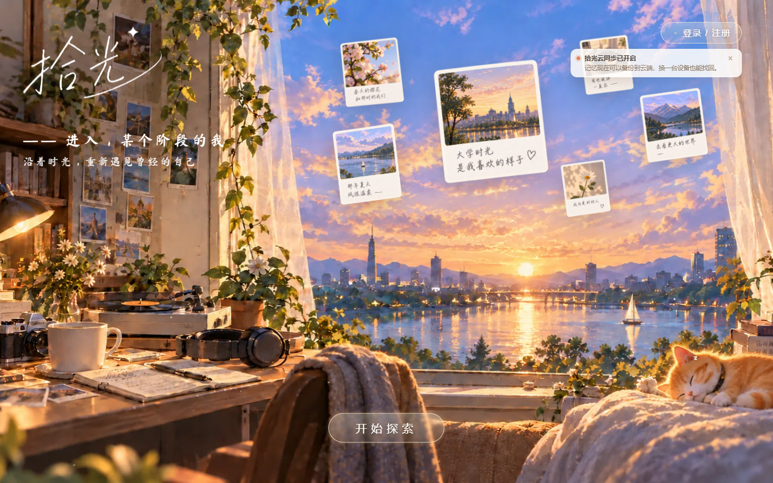
图6 欢迎页游客视角：开始探索与登录/注册入口 对应 WEL-01
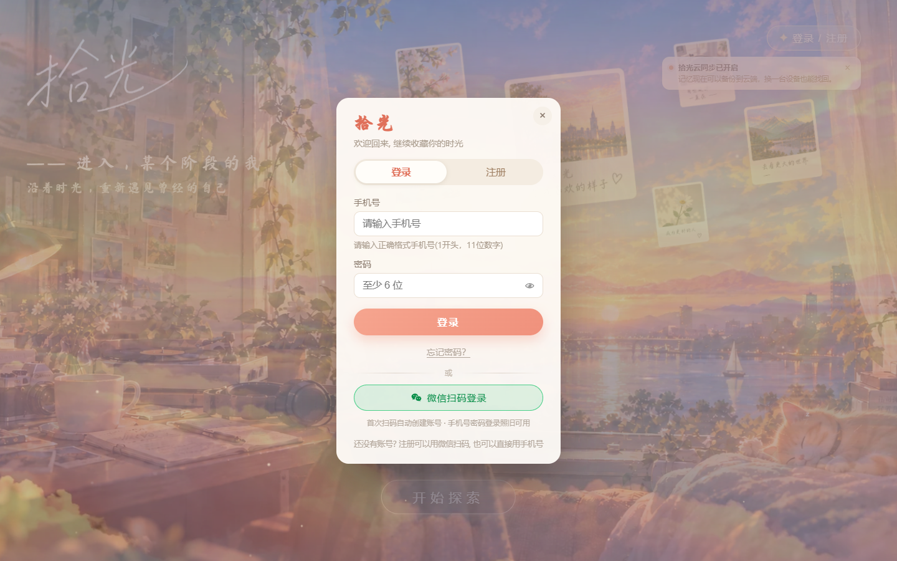
图7 未登录点击进入时弹出的登录面板 对应 WEL-02
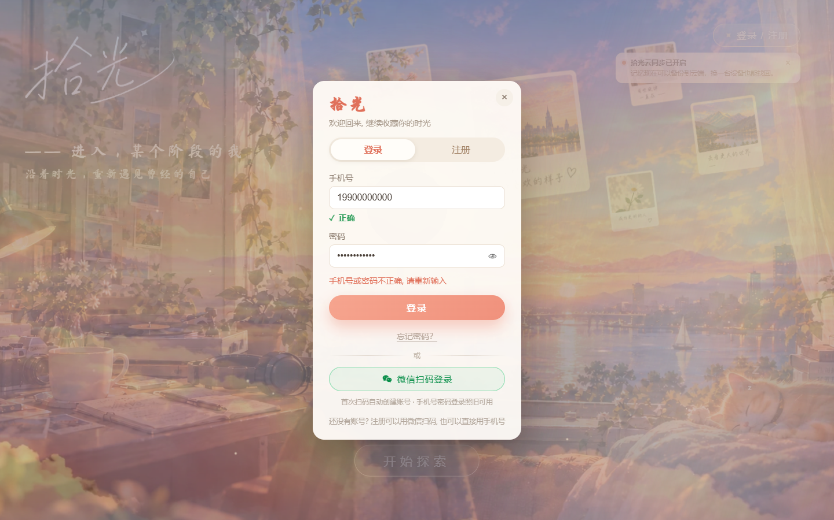
图8 无效账号密码的提示 对应 WEL-03
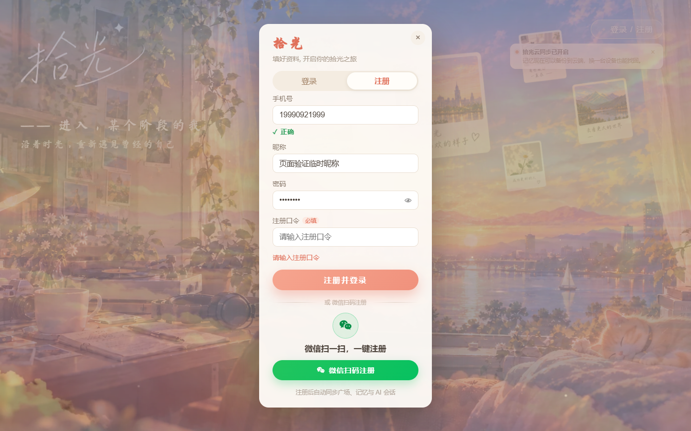
图9 注册表单的必填与格式校验提示 对应 WEL-04
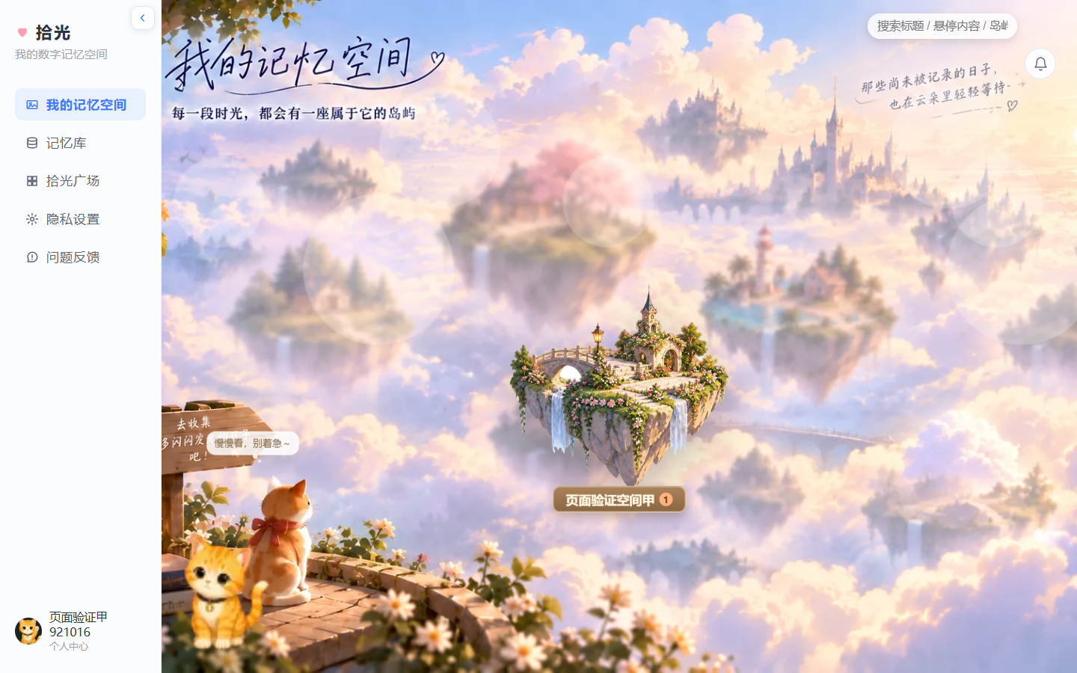
图10 我的记忆空间：岛屿卡片与搜索框 对应 SP-01 SP-02 WEL-06
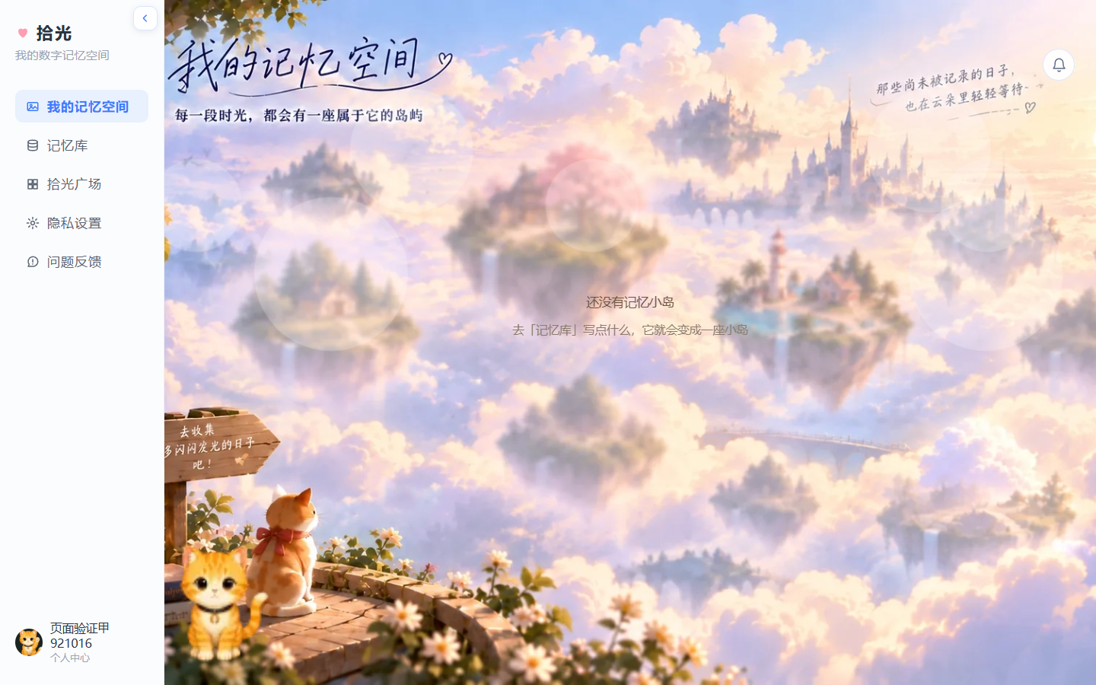
图11 搜索无匹配时搜索框与清空按钮消失 对应 SP-04 FIND-01
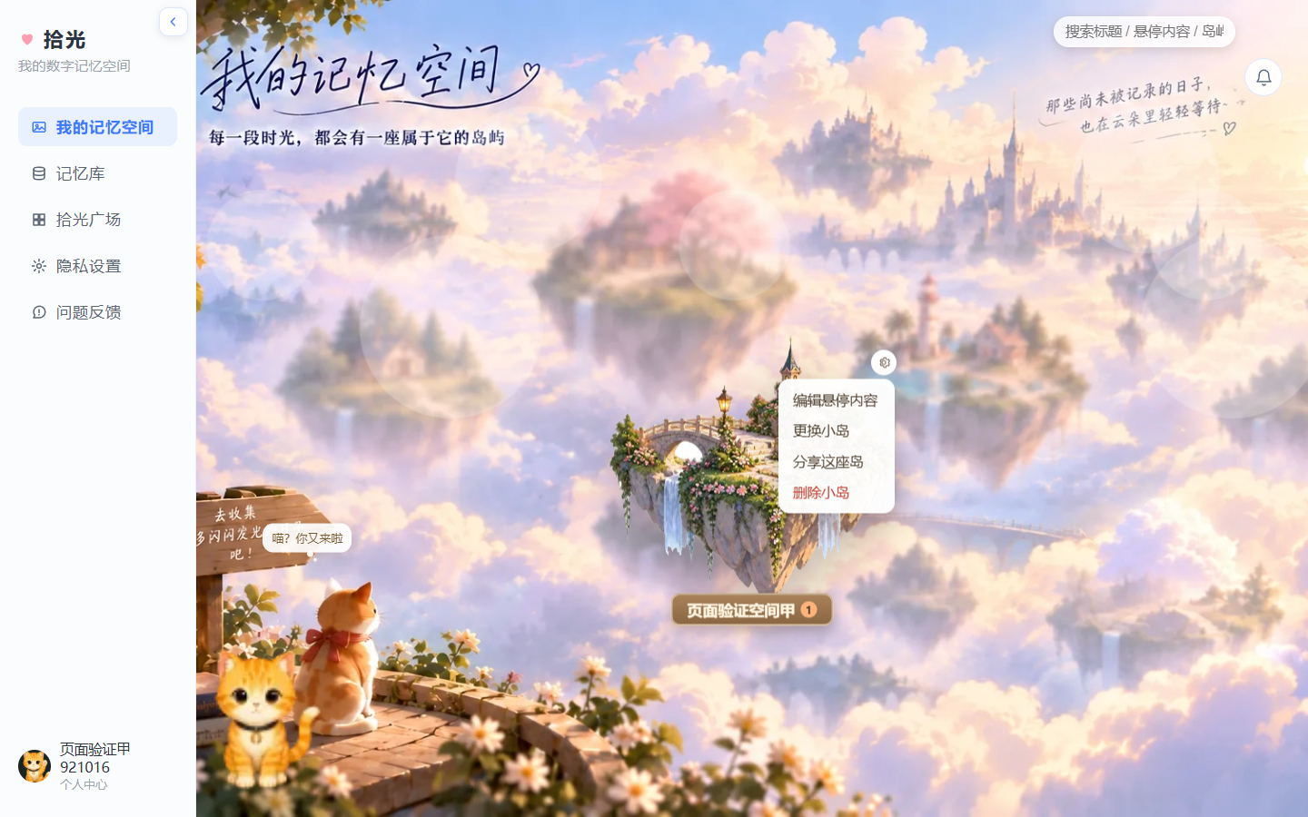
图12 定制小岛菜单四项 对应 SP-06
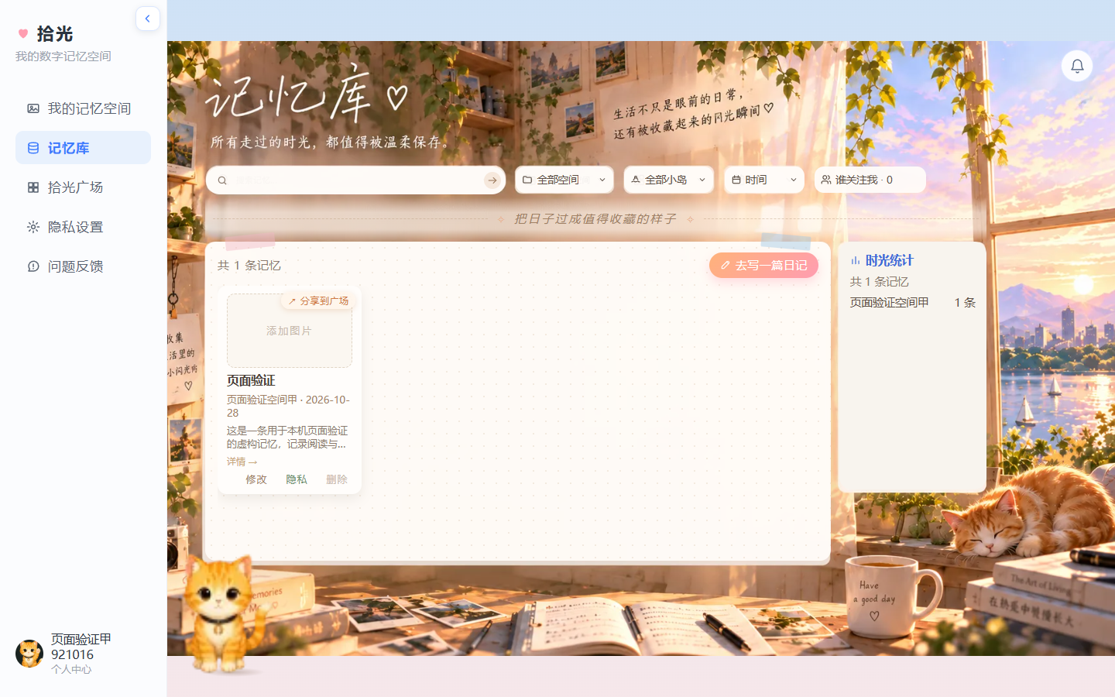
图13 记忆库列表、搜索与筛选 对应 MEM-01
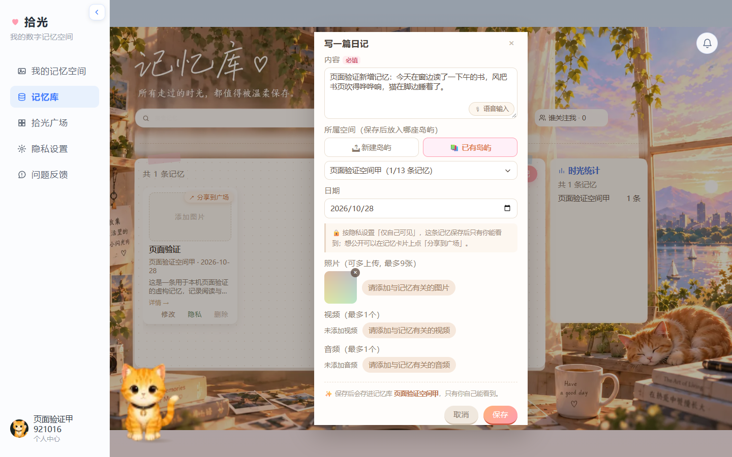
图14 新增记忆弹窗：正文与已上传照片 对应 MEM-06 MEM-07
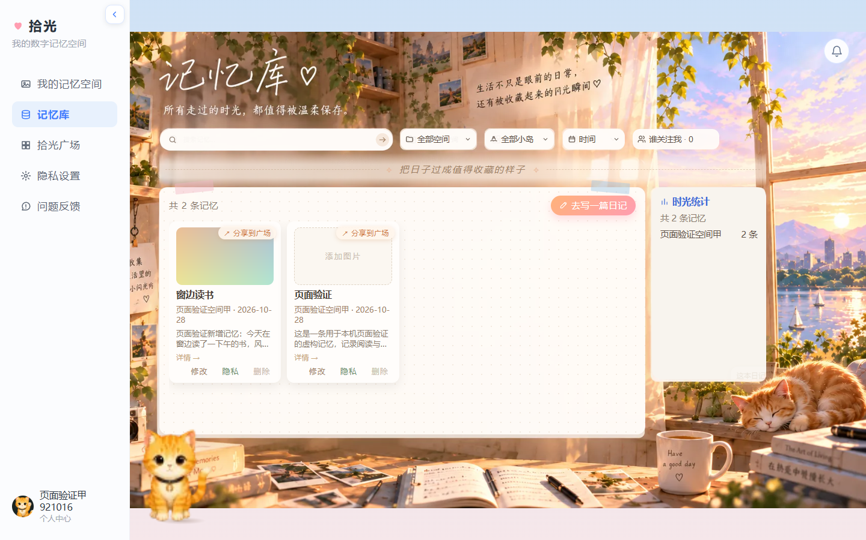
图15 新增记忆后的列表与缩略图 对应 MEM-07
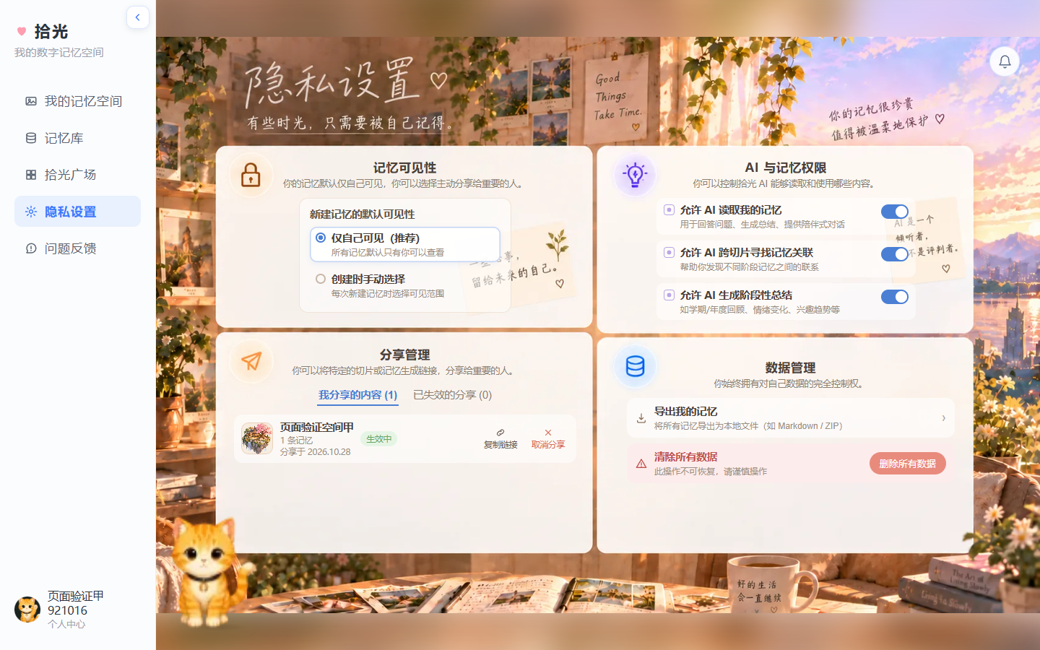
图16 隐私设置：可见性、AI 权限与分享管理 对应 PRV-01 PRV-05
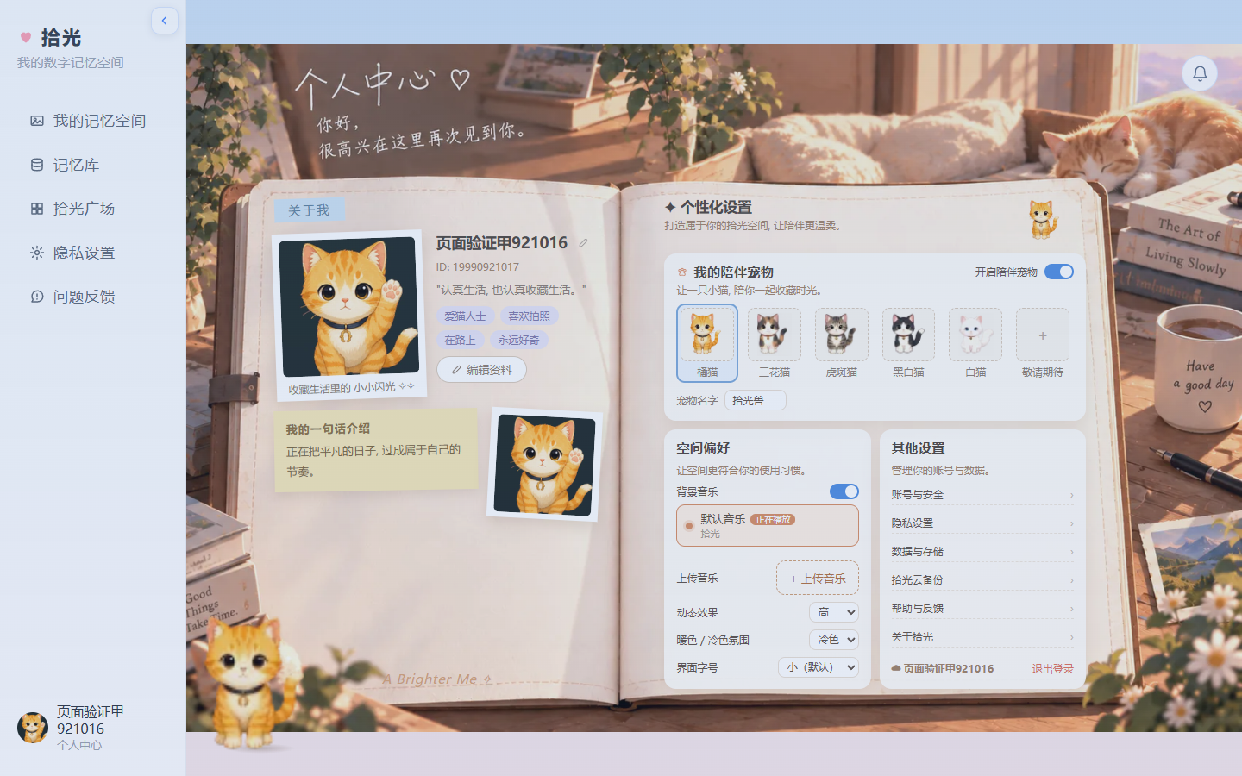
图17 个人中心：关于我与个性化设置 对应 PRF-01
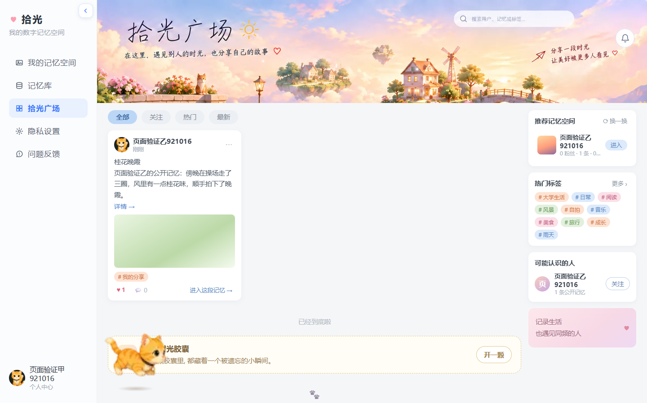
图18 拾光广场信息流与点赞状态 对应 SQ-01 SQ-05
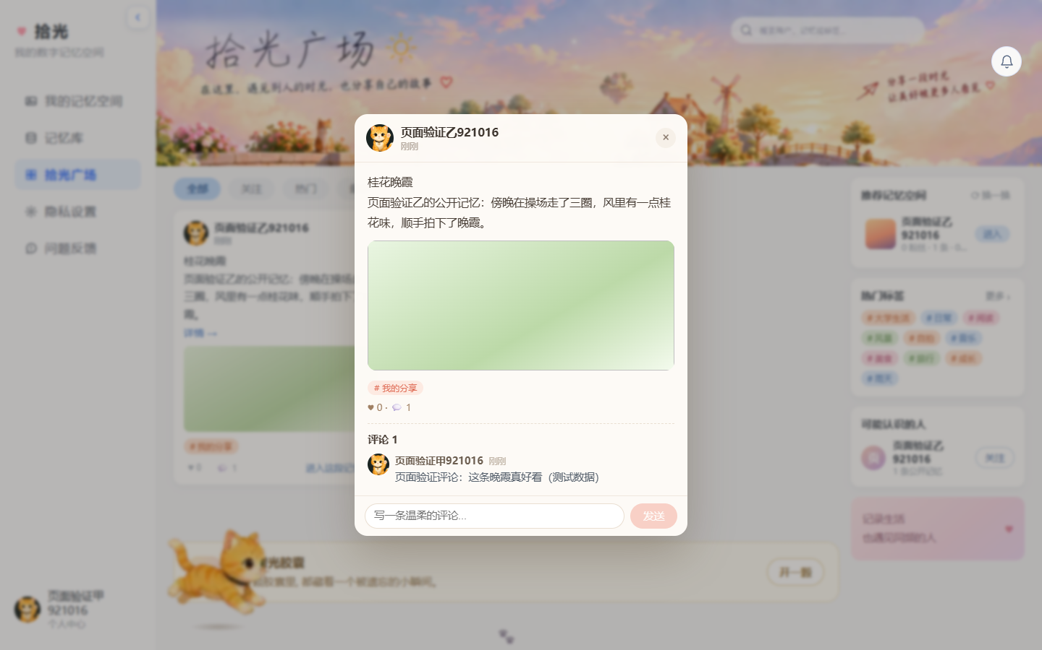
图19 广场记忆详情与评论 对应 SQ-06
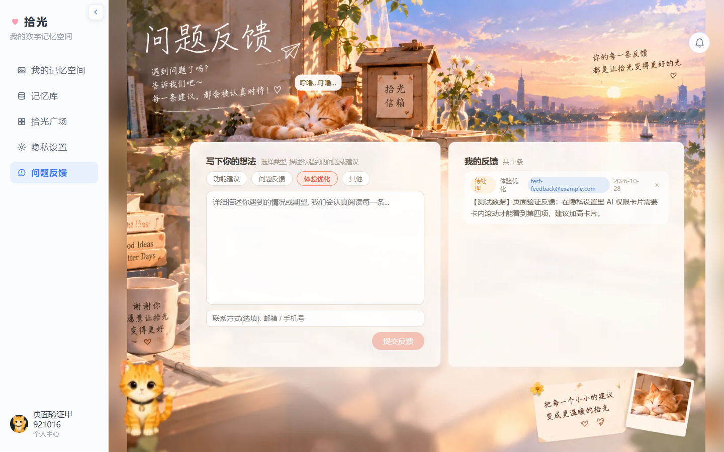
图20 问题反馈提交后的历史记录 对应 FB-01 FB-04
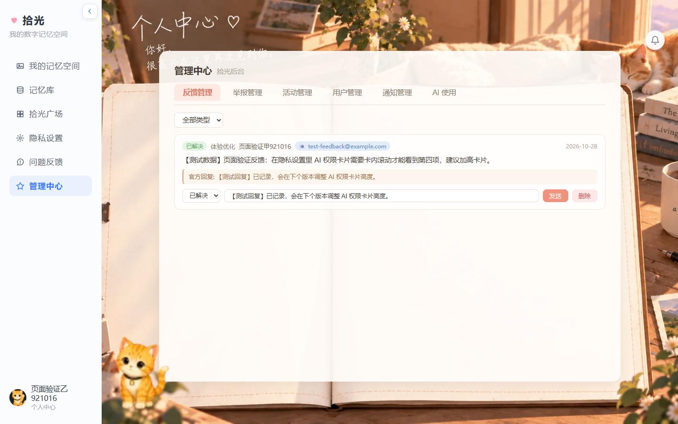
图21 管理中心反馈列表与类型筛选 对应 ADM-02 ADM-03
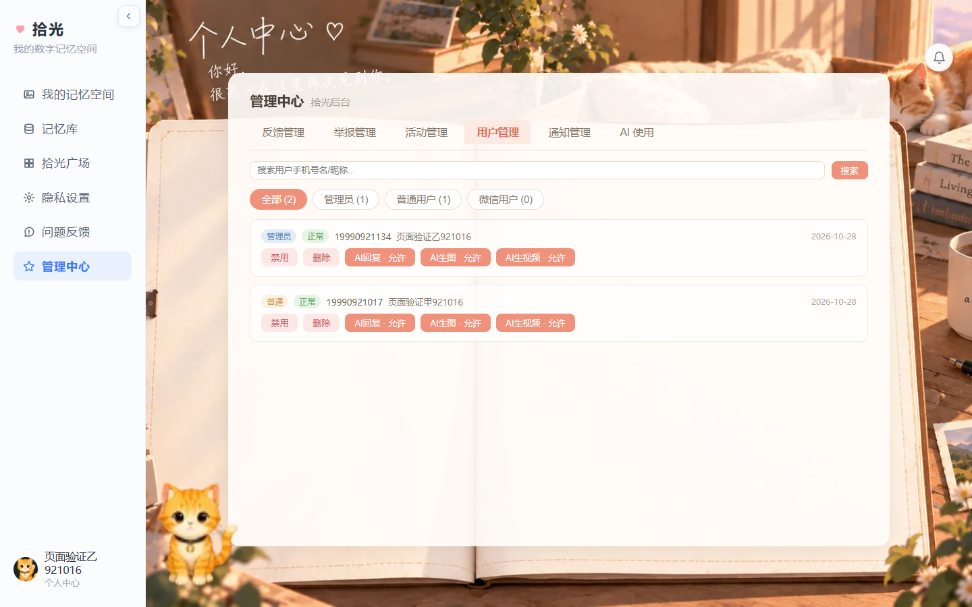
图22 管理中心用户列表（密码列已隐藏） 对应 ADM-05 FIND-02
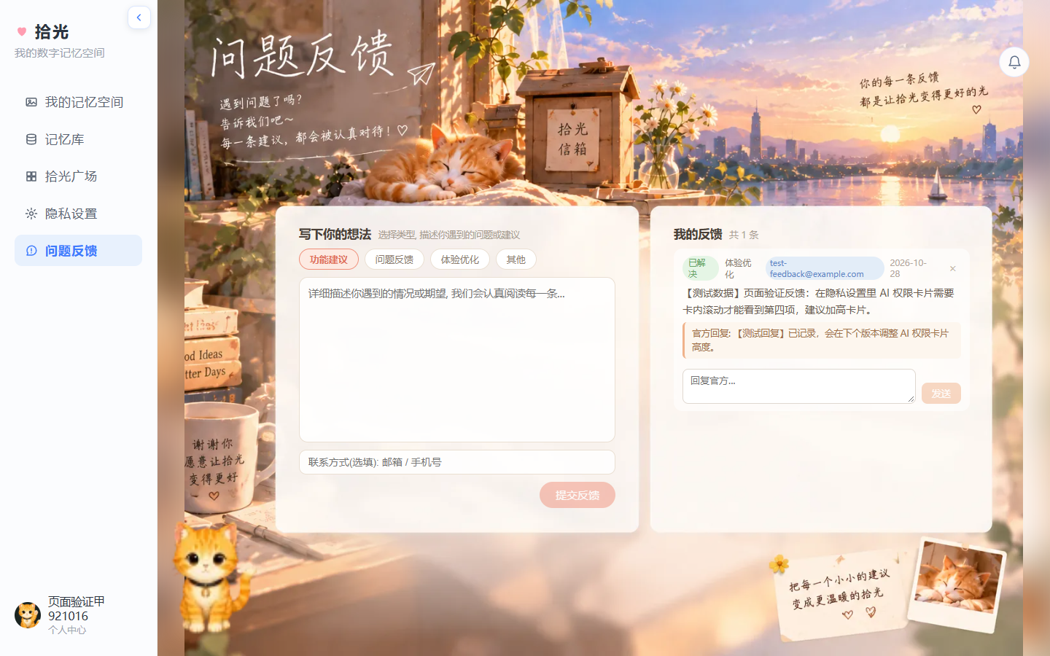
图23 用户侧看到官方回复与已解决状态 对应 ADM-07
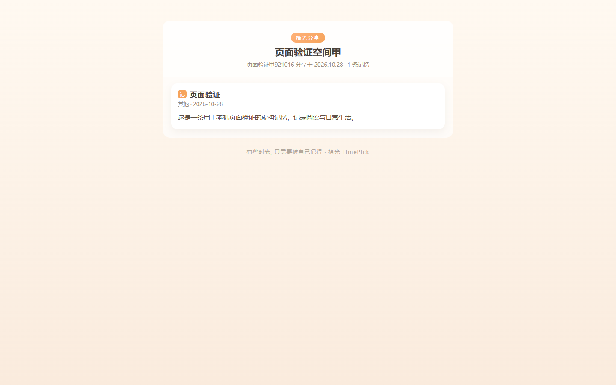
图24 公开分享页免登录查看 对应 SH-01
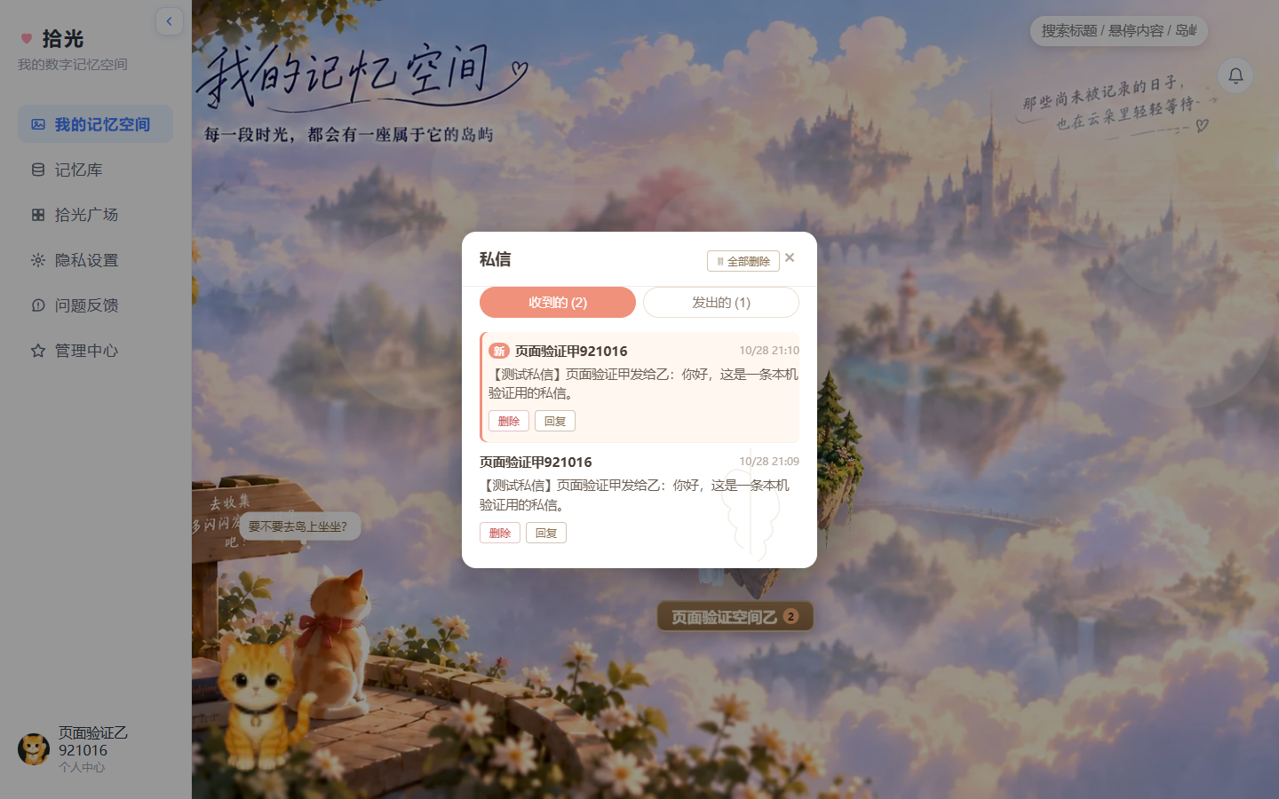
图25 临时账号间的私信面板 对应 GL-03 GL-04

10.8 临时数据清理与代码冻结校验
测试数据仅属于本轮创建的两个临时账号。清理方式为调用项目自带的注销账号接口（需密码确认）逐个注销，由数据库外键级联删除其空间、记忆、媒体、分享、广场动态与评论、反馈、关注、收藏、设置、宠物配置与私信；未使用整库快照恢复，避免覆盖测试期间的其他写入。
检查项 | 结果
测试账号 | 临时账号甲（ID 4，普通账号）与临时账号乙（ID 5，临时管理员）均已注销
账号表 | user 计数 0；旧登录凭证请求返回 401；两个账号重新登录均提示手机号或密码不正确
关联数据 | user_profile、memory_space、memory_item、memory_media、share、square_post、post_like、post_comment、feedback、user_follow、favorite、user_settings、pet_config、private_message 计数均为 0
临时管理员权限 | 随账号注销一并移除；未改动超级管理员设置与其他账号
测试前基线 | 本轮测试前本机验证库为空库（账号数 0），清理后与测试前一致
代码冻结 | 657 个文件的 SHA-256 与基线完全一致：变更 0、缺失 0、新增 0
服务状态 | 拾光主服务保持运行，system/health 返回 code 0；临时截图接收服务已关闭

冻结核对范围为 src、server/index.js、server/room.js、public/room3d、scripts、dist/room3d。核对脚本为 work/page-validation/verify-freeze.mjs，比对结果保存在 work/page-validation/freeze-verify.json，清理与复核记录保存在 work/page-validation/cleanup-log.json 与 backups/database.after-cleanup.db。
本轮结论：二维页面主要功能可用，10 个页面与组件分组中 9 组全部通过，我的记忆空间存在 1 项搜索空态缺陷（FIND-01）。该缺陷不影响列表浏览、岛屿定制与分享等主流程，但会在搜索无结果时阻断就地修改关键词，建议优先修复。三维房间及其验证记录保持冻结，未受本轮影响。

